ПАМЯТКА «Меры безопасности на водных объектах в летний период»
Каждому человеку следует помнить, что купаться в неизвестных водоемах и необследованных местах опасно!
· Место купания должно иметь пологое, песчаное, свободное от растений и ила дно, без резких обрывов вблизи берега;
· умеющие хорошо плавать и нырять должны убедиться в том, что в воде и, тем более, близко у берега нет затонувших деревьев, старых свай, коряг, острых камней (как на глубине, так и у поверхности воды);
· в зоне купания, особенно на реках, не должно быть сильного течения, водоворотов, холодных подводных ключей, которые могут привести к судорогам в ногах и руках.
Внимание!
На необорудованных местах отдыха на водных объектах имеются затонувшие деревья, старые сваи, коряги, острые камни, каменные гряды и отдельные валуны, часто скрытые небольшим слоем воды и находящиеся в самых неожиданных местах, в том числе и далеко от берега.
Всем гражданам, отдыхающим у водных объектов, необходимо соблюдать основные правила поведения.
На пляжах и в других местах отдыха, купающимся на водоемах запрещается:
· купаться в местах, где выставлены щиты (аншлаги) с предупреждающими и запрещающими знаками и надписями, заплывать за буйки, обозначающие границы плавания и санитарную зону водохранилищ;
· подплывать к моторным, парусным, весельным лодкам и другим плавательным средствам;
· прыгать в воду с катеров, лодок, причалов, а также сооружений, не приспособленных для этих целей;
· загрязнять и засорять водоемы и берега;
· распивать спиртные напитки, купаться в состоянии алкогольного и наркотического опьянения;
· приводить и купать собак и других животных в места отдыха людей на водных объектах;
· оставлять на берегу, в местах для переодевания мусор;
· подавать сигналы ложной тревоги;
· играть с мячом и в другие спортивные игры в не отведенных для этой цели местах,
· не допускать действия, связанные с нырянием и захватом купающихся;
· плавать на досках, бревнах, лежаках, автомобильных камерах, надувных матрасах и других, не приспособленных для этого средствах;
· ловить рыбу в местах купания;
· заезжать на территорию отдыха людей на водных объектах на всех видах автотранспорта.
Строго запрещается использовать в зонах купания маломерные суда (в том числе, водные мотоциклы)
Обучение людей плаванию должно проходить в специально отведенных местах под руководством квалифицированного инструктора. При групповом обучении численность группы не должна превышать 10 человек. За группой должны наблюдать спасатель и медицинский работник.
Каждый гражданин обязан оказывать посильную помощь людям, терпящим бедствие на воде.
Особое внимание взрослые должны уделять детям во время отдыха на водоеме!
Взрослые обязаны не допускать купания детей в непроверенных и неустановленных местах, плавания на неприспособленных для этого средствах, игр и шалостей в воде и других нарушений правил безопасности на воде. Купание детей, особенно - малолетних, проводится под непрерывным контролем взрослых.
Купание детей разрешается проводить группами не более 10 человек и продолжительностью не более 10 минут. Ответственность за безопасность детей возлагается на инструктора по плаванию.
Во время купания детей на участке запрещается:
· купание и нахождение посторонних лиц;
· катание на лодках и катерах на акватории пляжа;
· проводить игры и спортивные мероприятия.

ПАМЯТКА ДЛЯ РОДИТЕЛЕЙ
«ОХРАНА ЖИЗНИ ДЕТЕЙ НА ВОДНЫХ ОБЪЕКТАХ»
В летнее время большую опасность представляет купание на водоемах: сильное течение, глубокие омуты, холодные подводные ключи. Купание должно быть всегда под руководством старшего. Перед купанием место тщательно обследуется, проверяется дно. Табличками, буйками или канатами обозначаются место, где купаться запрещено.
Категорически запрещается купаться:
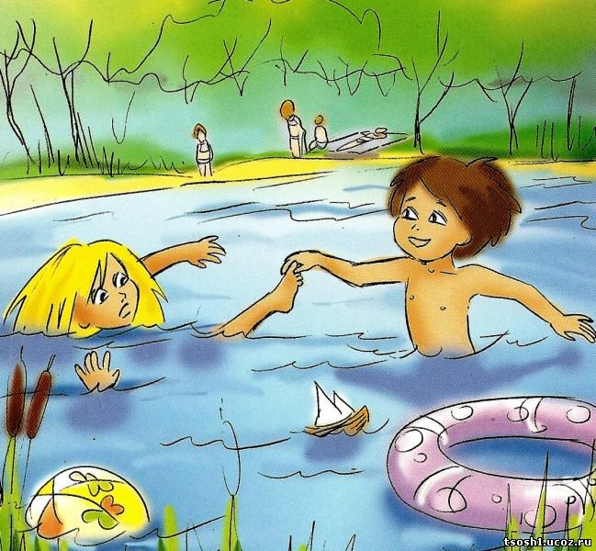
-заплывать за буйки, канаты, таблички с обозначением места, где купаться запрещено.
- Не оставляйте детей без присмотра вблизи водоёмов – это опасно!
- Никогда не купайтесь в незнакомых местах!
- Не купайтесь в загрязнённых водоёмах!
- Не купайтесь в водоёмах, в которых есть ямы и бьют ключи!
- Не разрешайте детям и не устраивайте сами во время купания шумные игры на воде – это опасно!
-прыгать и нырять в воду головой вниз.
- купание в ночное время.
- Если во время отдыха или купания Вы увидели, что человек тонет или ему требуется Ваша помощь, помогите ему, используя спасательный круг!
- Находясь на солнце, применяйте меры предосторожности от перегрева и теплового удара!

БУДЬТЕ ОСТОРОЖНЫ!

ПАМЯТКА ДЛЯ РОДИТЕЛЕЙ
ОХРАНА ЖИЗНИ ДЕТЕЙ НА ВОДНЫХ ОБЪЕКТАХ
В летнее время большую опасность представляет купание на водоемах: сильное течение, глубокие омуты, холодные подводные ключи. Купание должно быть всегда под руководством старшего. Перед купанием место тщательно обследуется, проверяется дно. Табличками, буйками или канатами обозначаются место, где купаться запрещено.

Категорически запрещается купаться:
-заплывать за буйки, канаты, таблички с обозначением места, где купаться запрещено.
- Не оставляйте детей без присмотра вблизи водоёмов – это опасно!
- Никогда не купайтесь в незнакомых местах!
- Не купайтесь в загрязнённых водоёмах!
- Не купайтесь в водоёмах, в которых есть ямы и бьют ключи!
- Не разрешайте детям и не устраивайте сами во время купания шумные игры на воде – это опасно!
-прыгать и нырять в воду головой вниз.
- купание в ночное время.
- Если во время отдыха или купания Вы увидели, что человек тонет или ему требуется Ваша помощь, помогите ему, используя спасательный круг!
- Находясь на солнце, применяйте меры предосторожности от перегрева и теплового удара!

